**ACTIVIDAD EDUCACIÓN FÍSICA 7/8. 2DO GRADO**

1. **MIRÁ LAS POSTURAS Y ESCRIBÍ CUÁNTOS APOYOS TIENE EN EL SUELO CADA NIÑO. ¿PUEDES REALIZAR LAS POSTURAS Y MENTENERLAS CONTANDO HASTA 10?**

**1 ____**

**2 ____**

**3 ____**

**4 ____**

**5 ____**

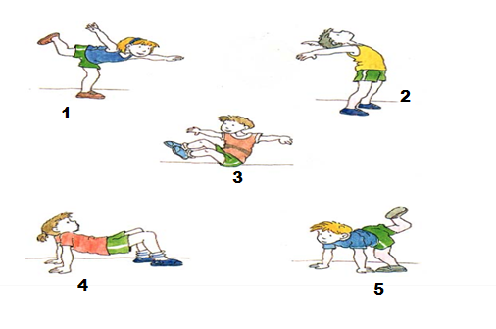

**2-YOGA PARA NIÑOS. COPIAR POSTURAS Y LOGRAR SOSTENERLAS POR 10 SEGUNDOS.**

